Bajkowe ilustracje Mrs Mighetto
Bajkowy świat, który sprawi, że wyobraźnia dziecka będzie bardziej rozwinięta i ciekawa poznawania świata. Tak można opisac ciekawe <strong>ilustracje Mrs Mighetto</strong>, które są dostępne w sklepie Mukaki! Kradną serca każdemu, kto je zobaczy, sprawdź dlaczego!

Baśniowe ilustracje Mrs Mighetto do pokoju dziecka
Szukasz ciekawych i nie powtarzalnych ozdób do pokoju dziecka? Chcesz, aby ozdoby sprawiały, że pokój będzie stanowił baśń i ciekawe otoczenie, które pozwoli na poprawny rozwój maluszka? Ilustracje Mrs Mighetto będą strzałem w dziesiątkę! Delikatne plakaty w pastelowych kolorach, które przedstawiają postacie z baśni i bajek to znakomity pomysł na ozdobę pokoju, który przypadnie do gusty każdemu.
Ilustracje Mrs Mighetto jedyne w swoim rodzaju!
Magiczność i wyjątkowość ilustracji Mrs Mighetto dodaje fakt, że są one wykonywane i drukowane tylko raz. Gdy dany slot ilustracji wyprzeda się, autorki nie dodrukowują kolejnej, takiej samej serii. Zawsze powstaje coś nowego i niepowtarzalnego. Dlatego te ilustracje mają tak dużą wartość.

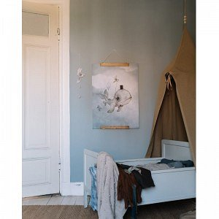
Kilka słów o autorkach
Wspaniałe ilustracje Mrs Mighetto są tworzone przez dwie kobiety, które pochodzą z Szwecji. Sprawdź szczegóły w sklepie Mukaki i zamów ilustrację, która zwiśnie na ścianie pokoju Twojego maluszka.! Stwórz otoczenie dzieciństwa, które nigdy nie zapomni.

